Analog Dialogue Vol 55, No 1 — January 2021
伝導エミッション測定における コモンモード／ディファレンシャルモードエミッションの実用的な分離手法
Ling Jiang（Applications Engineer）／Frank Wang（EMI Engineer）／Keith Szolusha（Applications Director）／Kurk Mathews（Senior Applications Manager）
スイッチングレギュレータから発生するEMIは、放射エミッションと伝導エミッション（CE: Conducted Emissions）に大別されます。本稿では伝導エミッションに焦点を当てます。伝導エミッションはさらに、コモンモード（CM: Common-Mode）ノイズとディファレンシャルモード（DM: Differential-Mode）ノイズの2種類に分類できます。なぜCMとDMを区別するのでしょうか。CMノイズに有効なEMI対策がDMノイズにも有効とは限らず、その逆もまた然りであるため、伝導エミッションの発生源を特定することは、抑制にかかる時間とコストを節約できるからです。本稿では、LTC7818制御によるスイッチングレギュレータを対象に、全体の伝導エミッションからCMエミッションとDMエミッションを分離する実用的な手法を紹介します。CEスペクトル中のどこにCMノイズとDMノイズが現れるかを把握できれば、電源設計者はEMI抑制技術を効果的に適用でき、長期的に見て設計時間とBOMコストの削減につながります。
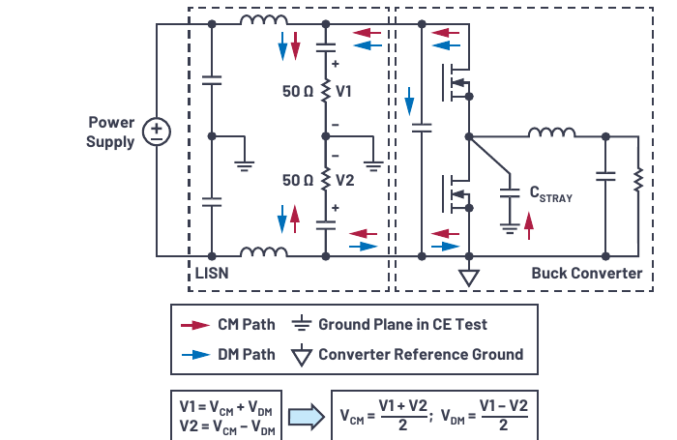
Figure 1. The CM noise path and DM noise path in a buck converter.
Figure 1は、典型的な降圧コンバータにおけるCMノイズおよびDMノイズの経路を示したものです。DMノイズは電源ライン（Supply Line）と帰還ライン（Return Line）の間に発生する一方、CMノイズは浮遊容量 C_STRAY を介して電源ラインとグラウンドプレーン（銅製の試験用テーブルなど）の間に発生します。CE測定用のLISN（疑似電源回路網）は、電源と降圧コンバータの間に挿入されます。LISN自体ではCMノイズとDMノイズを直接測定することはできませんが、電源ラインと帰還ラインのノイズ、すなわちFigure 1中のV1とV2をそれぞれ測定できます。これらの電圧は50 Ωの抵抗の両端で測定されます。Figure 1に示したCMノイズおよびDMノイズの定義から、V1とV2はそれぞれCM電圧（V_CM）とDM電圧（V_DM）の和と差として表せます。これにより、V_CM はV1とV2の平均として、V_DM はV1とV2の差の半分として算出できます。

CMノイズおよびDMノイズの測定
T型パワーコンバイナは、2つの入力信号を1つの出力ポートにまとめる受動素子です。0°コンバイナは出力ポートに入力信号のベクトル和を生成し、180°コンバイナは入力信号のベクトル差を生成します¹。したがって、0°コンバイナはV_CM の生成に、180°コンバイナはV_DM の生成にそれぞれ用いることができます。
Figure 2に示すMini-Circuits社製のZFSC-2-1W+（0°）およびZFSCJ-2-1+（180°）の2台のコンバイナを用いて、1 MHz〜108 MHzの範囲でV_CM およびV_DM を測定しました。これらの素子は1 MHz未満の周波数では測定誤差が大きくなります。より低い周波数を測定する場合は、ZMSC-2-1+（0°）やZMSCJ-2-2（180°）など別のコンバイナを使用してください。
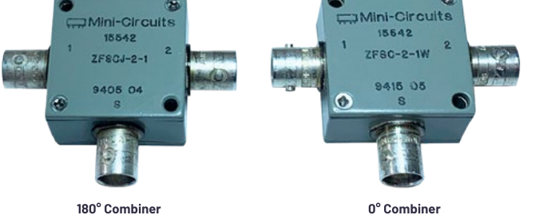
Figure 2. 0° and 180° combiners.
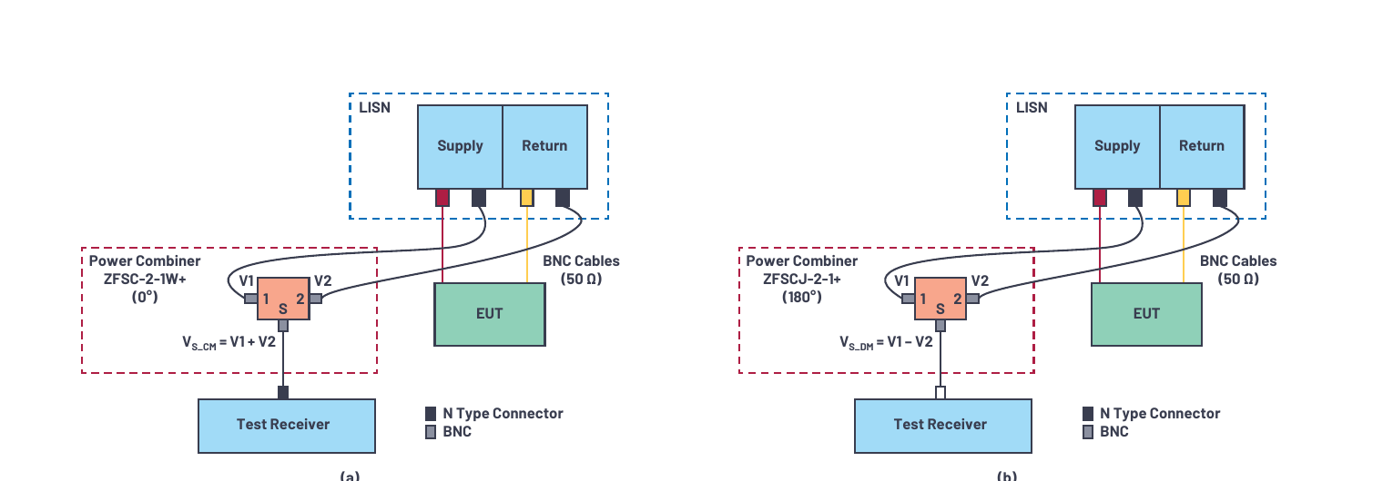
Figure 3. Experimental setup for measuring (a) V_CM and (b) V_DM.
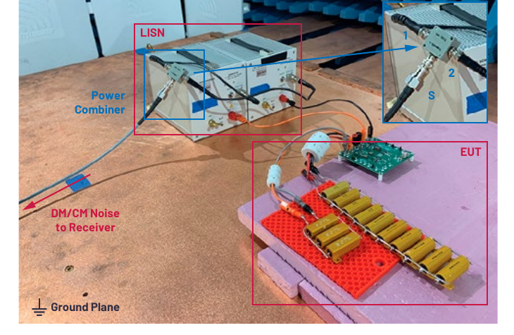
Figure 4. Test setup for measuring CM noise and DM noise.
試験セットアップの構成図をFigure 3に示します。標準的なCE試験のセットアップに対し、パワーコンバイナを追加します。LISNの電源ラインおよび帰還ラインの出力を、コンバイナの入力ポート1および入力ポート2にそれぞれ接続します。0°コンバイナの場合、出力電圧はV_S_CM = V1 + V2となり、180°コンバイナの場合は出力電圧がV_S_DM = V1 − V2となります。
コンバイナの出力信号V_S_CM およびV_S_DM は、テストレシーバ側で処理してV_CM およびV_DM に変換する必要があります。第一に、パワーコンバイナには規定の挿入損失があるため、レシーバ側でこれを補償します。第二に、V_CM = 0.5 V_S_CM および V_DM = 0.5 V_S_DM の関係があるため、テストレシーバ側で受信信号からさらに6 dBµVを減算します。これら2つの要素を補償した結果として、CMノイズおよびDMノイズの測定値がテストレシーバ上で読み取れます。

CMノイズおよびDMノイズ測定の実験的検証
本手法を検証するため、デュアル降圧コンバータ搭載の標準的なデモボードを使用しました。デモボードのスイッチング周波数は2.2 MHz、V_IN = 12 V、V_OUT1 = 3.3 V、I_OUT1 = 10 A、V_OUT2 = 5 V、I_OUT2 = 10 Aです。Figure 4にEMIチャンバー内での試験セットアップを示します。
試験結果をFigure 5およびFigure 6に示します。Figure 5では、上側のEMI曲線が標準的なCISPR 25のセットアップで測定した全電圧法によるCEを示し、下側のエミッション曲線が0°コンバイナを追加して分離測定したCMノイズを示しています。Figure 6では、上側のエミッション曲線が全CEを示し、下側のEMI曲線が180°コンバイナを追加して分離測定したDMノイズを示しています。これらの試験結果は理論解析と一致しており、低周波数域ではDMノイズが、高周波数域ではCMノイズが、それぞれノイズの支配要因となることを示唆しています。
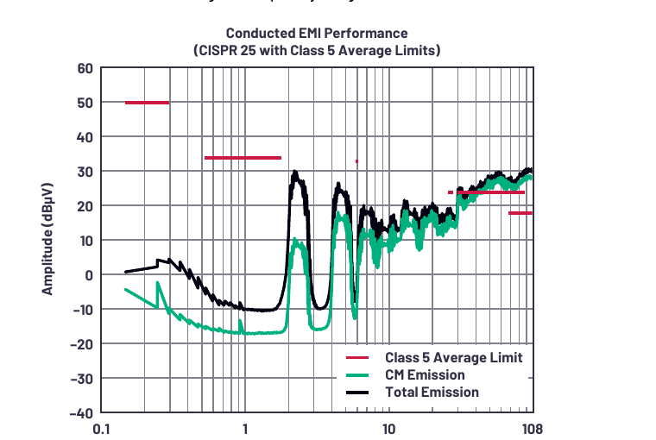
Figure 5. Measured CM noise vs. total noise.
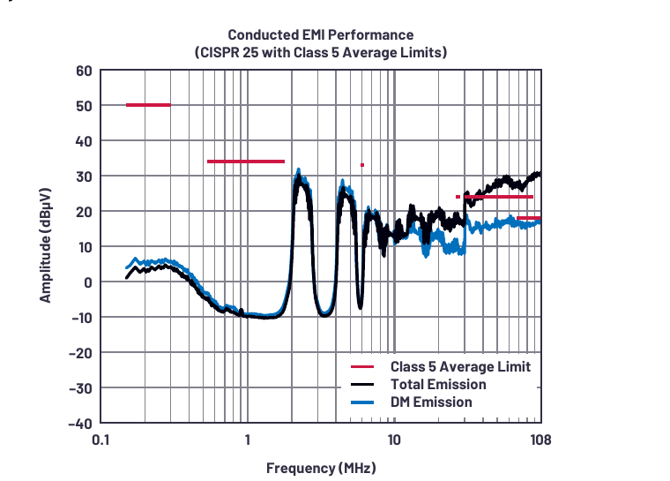
Figure 6. Measured DM noise vs. total noise.

改良後のデモボードがCISPR 25 Class 5に適合
測定結果によれば、全ノイズエミッションは30 MHz〜108 MHzの範囲でCISPR 25 Class 5の規格値を超えています。CMノイズとDMノイズを分離測定した結果から、この帯域における高い伝導エミッションはCMノイズに起因していることが明らかになります。したがって、この帯域では問題となるCMノイズを低減できないため、DM用EMIフィルタの追加・強化や入力リップルの低減といった対策を実施してもほとんど意味がありません。
そこで、本デモボードにはCMノイズを狙い撃ちにした対策を施しました。CMノイズの一因は、スイッチング回路における高いdV/dt信号です。ゲート抵抗を増やしてdV/dtを下げることで、ノイズレベルを低減できます。前述のとおり、CMノイズは浮遊容量C_STRAY を介してLISNへ流れ込みます。C_STRAY が小さいほど、LISNで検出されるCMノイズは小さくなります。C_STRAY を低減するため、本デモボードではスイッチノードの銅箔面積を縮小しました。さらに、コンバータの入力部にCM用EMIフィルタを追加して高いCMインピーダンスを得ることで、LISNへ流れ込むCMノイズを低減しました。これらの方策を実施した結果、Figure 7に示すように、30 MHz〜108 MHzのノイズはCISPR 25 Class 5に適合する水準まで低減されました。
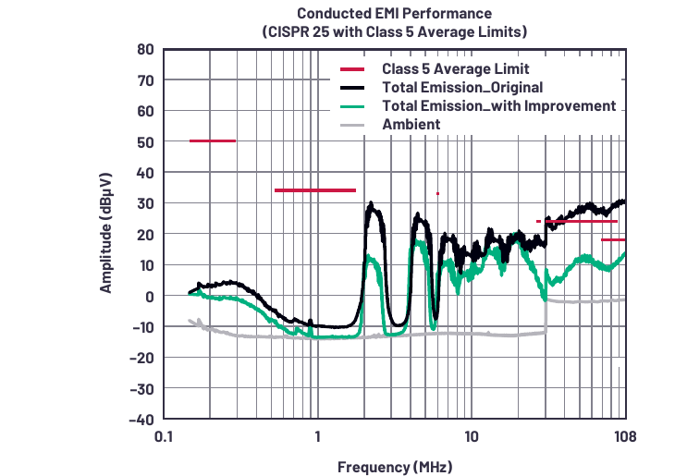
Figure 7. Total noise with improvement.

結論
本稿では、全伝導エミッションからCMノイズおよびDMノイズを測定・分離する実用的な手法を紹介し、試験結果による検証を行いました。設計者がCMノイズとDMノイズを分離できれば、それぞれに特化した対策を講じてノイズを効果的に抑制できます。総じて、本手法はEMI不適合の根本原因を素早く突き止めるのに役立ち、EMI設計時間の短縮に貢献します。

参考文献
1. "AN-10-006: Understanding Power Splitters." Mini-Circuits, April 2015.

訳注（用語・表記について）
(1) LISN：業界で広く通用する略語のためそのまま使用しています（日本語表記としては「擬似電源回路網」）。
(2) Power combiner：「パワーコンバイナ」と訳出しています（「電力合成器」と置換可能）。
(3) 図表（Figure 1〜7）のキャプション・図中の英文ラベル・数式は、原文を尊重するためすべて英文のまま据え置いています。
(4) 本文中の下付き文字（V_CM、V_DM、C_STRAY、V_IN、V_OUT1 等）は、Word上の体裁を考慮しアンダースコア表記で示しています。必要に応じて下付き書式へ変換してご利用ください。

